Birštono savivaldybė dalyvavo įgyvendinant 2014–2020 metų Europos Sąjungos fondų investicijų projektą „Mokyklų aprūpinimas gamtos ir technologinių mokslų priemonėmis“
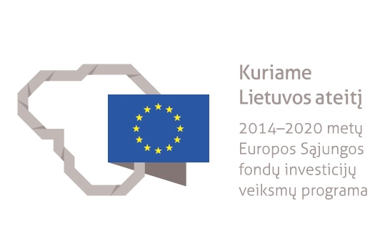
Įgyvendinant 2014-2020 metų Europos Sąjungos fondų investicijų projektą ,,Mokyklų aprūpinimas gamtos ir technologijų priemonėmis“ (Nr. 09.1.3-CPVA-V-704-02-0001) 2019 - 2020 m. mokykloms buvo pristatytos savarankiškai jų pasirinktos mokymo priemonės.
Projekto trukmė: 28 mėn. (2017 m. kovo 22 d. – 2019 m. liepos 22 d.)
Birštono savivaldybė dalyvavo įgyvendinant 2014–2020 metų Europos Sąjungos fondų investicijų projektą „Mokyklų aprūpinimas gamtos ir technologinių mokslų priemonėmis“, kurio vykdytojas – Švietimo, mokslo ir sporto ministerijos Nacionalinė švietimo agentūra. 2017 m. kovo 22 d. pasirašyta sutartis tarp Švietimo mokslo ir sporto ministerijos Nacionalinės švietimo agentūros ir VšĮ Centrinės projektų valdymo agentūros dėl projekto „Mokyklų aprūpinimas gamtos ir technologinių mokslų priemonėmis“ (Nr. 09.1.3-CPVA-V-704-02-0001) įgyvendinimo, kurio metu buvo įsigyjama gamtos ir technologinių mokslų mokymo priemonių ir įrangos, parengtos metodikos, padedančios taikyti įsigytas mokymo priemones ir įrangą, atliekant eksperimentus, tyrimus, bandymus, laboratorinius darbus, siekiant modernizuoti ugdymo procesą.
2017–2019 m. Birštono gimnazija, vykdo pradinio ugdymo ir pagrindinio ugdymo I pakopos programas, buvo aprūpinta gamtos mokslų, šiuolaikinių technologijų, iš dalies matematikos ir informacinių technologijų mokymo priemonėmis bei įranga.
Projekto „Mokyklų aprūpinimas gamtos ir technologinių mokslų priemonėmis“ duomenų svetainėje „Vedlys“ (http://www.vedlys.smm.lt/5-8_klasiu_pamoku_veiklu_aprasai.html) yra patalpinti 5-8 kl. kai kurių pamokų veiklų aprašus (išskyrus 1 aprašą) papildantys vaizdo įrašai.
Daugiau informacijos apie projektą rasite:
https://www.sac.smm.lt/projektai-ir-programos/projektai/vykdomi-projektai/es-projektai/
http://www.vedlys.smm.lt/

